1. **Поняття власності, її форми.**

Слово "власність" нерідко вживається для позначення належності комусь речей. Іншими словами, власність тлумачиться як присвоєння особою засобів і продуктів виробництва усередині і за допомогою певної суспільної форми.

Визначення власності за допомогою категорії присвоєння випливає з робіт К. Маркса, де категорії "власність" і "присвоєння" тісно пов'язані. Такий підхід до визначення власності загалом можливий. Проте слід враховувати, що поняття присвоєння потребує конкретизації, а тому навряд чи може бути використане для розкриття змісту власності без визначення його самого. До того ж у поняття "присвоєння" К. Маркс і його послідовники нерідко вкладали різний зміст1. У зв'язку з цим виникає необхідність більш детальної характеристики і встановлення визначальних ознак цієї категорії.

На вирішення цього завдання спрямоване визначення власності як такого ставлення особи до речі, за якого вона вважає річ своєю, за умови, що інші ставляться до цієї речі як до чужої. Отже, власність характеризується такими зовнішніми ознаками як наявність влади особи над річчю, яка визнана суспільством і регламентована соціальними нормами. Власник розпоряджається річчю своєю владою й у своїх інтересах. Для нього річ - своя, для невласників, відповідно, - чужа.

З такого розуміння власності випливає, що власність - це ставлення людини до речі. Проте оскільки влада над річчю неможлива без того, щоб інші особи, які не є власниками речі, ставилися до неї як до чужої, власність означає відношення між людьми з приводу речей. З одного боку цього відношення - власник, що ставиться до речі як до своєї, з іншого - невласники, тобто усі інші особи, що мають ставитися до неї як до чужої. Це означає, що ці особи зобов'язані утримуватися від будь-яких зазіхань на чужу річ, а отже, і на волю власника мати цю річ.

Таким чином, власність - це суспільні (цивільні) відносини, у яких одні особи - власники - ставляться до речей як до своїх, а всі інші - не власники - мають ставитися до них як до чужих й утримуватися від будь-яких зазіхань на ці речі. Без ставлення інших осіб до речі, що належить власнику, як до чужої, не було б і ставлення до неї самого власника як до своєї. Зміст власності як суспільного явища розкривається за допомогою тих зв'язків і відносин, у які власник вступає з іншими людьми в процесі виробництва, розподілу, обміну і споживання матеріальних благ.

Володіння річчю означає юридичне та фактичне панування власника над нею, можливість впливати на неї в будь-який момент.

Користування реалізується шляхом видобування з речі ЇЇ корисних (споживчих) властивостей.

Розпорядження означає вчинення стосовно речі дій, що визначають її долю. Це може бути відчуження речі, її знищення, відмова від неї тощо.

Як вважають деякі цивілісти, у володінні виражається статика, а процес користування і розпорядження речами відображає динаміку відносин власності.

Власність реалізується у різних формах. 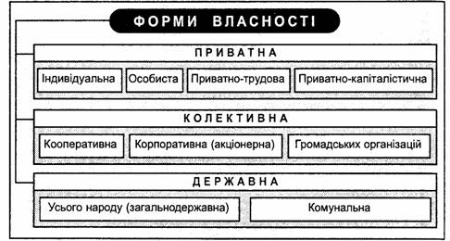

1. **Сутність і структура капіталу**

Капітал — одна з фундаментальних економічних категорій, сутність якої наукова думка з'ясовує протягом багатьох століть. Термін "капітал" походить від латинського "сарitalis", що означає "основний, головний". У найперших роботах економістів капітал розглядався як основне багатство, основне майно. За мірою розвитку економічної думки це первісне абстрактне та узагальнене поняття капіталу наповнювалось конкретним змістом, що відповідав панівній парадигмі економічного аналізу розвитку суспільства.

Так, відповідно до принципів наукового світобачення меркантилістів, під поняттям капіталу як основного багатства розумілось золото, гроші та інші скарби у будь-якому вигляді. При цьому основним джерелом формування капіталу меркантилісти вважали позитивний торговельний баланс.

Економічна школа фізіократів під поняттям капіталу як основного багатства розуміла землю і вкладеш в неї кошти ("аванси"). Відповідно джерелом формування капіталу фізіократи вважали сільськогосподарське (землевласницьке) виробництво.

Представники класичної політекономії (у першу чергу А. Сміт і Д. Рікардо) серйозно поглибили дослідження сутності капіталу, розширили сферу його розгляду галуззю промислового виробництва. Під капіталом вони розуміли накопичені запаси засобів виробництва, які призначені для подальшого виготовлення товарів. Основні суттєві риси економічної категорії капіталу, сформульовані класичними економістами, були прийняті за основу всіма наступними її дослідниками.

У системі марксистського вчення дослідженню категорії капіталу належить центральне місце. За допомогою цієї категорії К. Маркс пояснював всю систему загальноекономічних відносин капіталу. Джерелом формування капіталу він вважав додаткову вартість, створену додатковою працею найманих робітників виробничої сфери. Відповідно капітал, в економічному розумінні марксистів, виступав як засіб експлуатації найманих робітників, а виробничі відносини капіталістичного суспільства — як відносини з приводу розподілу додаткової вартості.

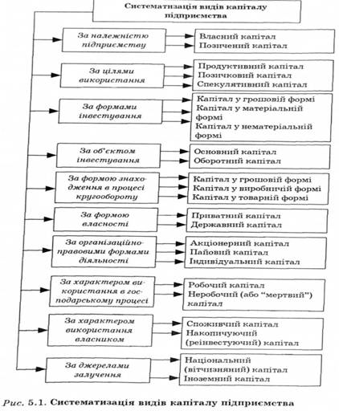

1. **Філософські засади бізнес-процесу**

Початки бізнесової діяльності датуються 3-4 тисячоліттями до нашої ери. Вже в ті далекі часи відбувався активний обмін продуктами виробництва між пастушими і землеробськими племенами та ремісниками і землеробами на засадах конкуренції між окремими виробниками з метою отримання прибутку. Цивілізація утверджує поділ праці і разом з тим створює клас купців, які лише частково або взагалі були не заангажовані в сфері виробництва, а займалися продажем і купівлею продуктів.

Звільняючи виробників від праці поза виробництвом та ризику, пов'язаного з обміном продуктів, купці повинні були мати, окрім відповідних рис характеру (сміливість, оперативність, кмітливість та ін.), ще і необхідні знання, які дозволяли б дати лад справам в купівлі і продажі продуктів. З появою металевих грошей процес підприємництва зростає. Хто володів ними, той в основному визначав долю виробництва. Але це була видима частина підприємницького айсбергу. Підприємництво і бізнес, окрім спеціальних знань, формувало ще і певну світоглядну позицію, яка набирала яскраво виражених філософських абрисів у Святому письмі, працях мислителів середньовіччя, Нових часів, сучасності.

В кінці 19-на початку 20 століття в Північній Америці виникає філософський напрямок, який отримав назву прагматизм (від гр. pragma — дія), основні положення якого були сформульовані американськими вченими — логіком і математиком Чарлзом Сандерсом Пірсом (1839- 1914 pp.) та психологом Вільямом Джемсом (1842-1910 pp.). Згодом основні положення прагматизму розвинув філософ, педагог і психолог Джон Д'юї (1859-1952 pp.). Він, почавши з прагматичної інтерпретації логіки і теорії пізнання, в наступні десятиріччя надавав прагматизму інструментального, прикладного значення. В такому вигляді прагматизм став філософською основою спочатку американського, а згодом і в усіх розвинених країнах, підприємництва і бізнесу.

У гносеологічному аспекті прагматизм мав двоякий характер: з одного боку, це був метод, а з другого — це теорія істини.

1. Прагматизм як метод. Пірс, Джеме та ін. вважали, що коли в процесі філософського дослідження ми, спираючись на різні принципи, отримуємо один і той же результат, то це є свідченням того, що між цими положеннями (принципами) немає суттєвої різниці, відмінність тільки в словах. У всякій дії в бізнесі, доводили представники прагматизму, важливим є результат, спосіб же його отримання є справою другорядною і навіть третьорядною. Проте, коли мова йде про результат дії, застерігає Д'юї, ми завжди маємо на увазі, що він є завершенням легітимного процесу.

2. Прагматична теорія істини. Представники прагматизму приєднались до широко розповсюдженої на початку 20 століття думки, виголошеної Ернстом Махом, що наукові істини не є відображенням дійсності. Якщо ми визначаємо, що таке істина, писав Пірс, то мусимо визнати, що її зміст не має безпосереднього відношення до оточуючого нас світу. Істина — це те, що є властивістю нашої думки. Вона постійно змінюється і не тільки з часом, але і в залежності від конкретних умов, а також від того, який ми отримали результат. Якщо результат позитивний і є для нас благом — маємо істинне знання, і навпаки. Поняття, писав Д'юї, якими ми оперуємо, не є образами, відображеннями основних ознак явищ, предметів, а лише планом дій, інструментом.

Погляди Д'юї були визнані представниками американського бізнесу як такі, що найбільше відповідають суті американського ділового життя. На початку 30-х років 20 століття прагматизм-інструменталізм визначив парадигму своєї філософії, яка майже без змін залишається до сьогодення. Такими основними її положеннями є:

а) філософські поняття є засобом дії;

б) все, що сьогодні є логічне і корисне, є добрим і слушним;

в) поняття і уявлення постійно розвиваються, тому істина і добро є відносними, поточними.

Прагматизм як філософія бізнесу ніколи не був чимось докладним. Часто-густо його представники висловлювали такі погляди, які виходили за його основоположні принципи. Мало того, дехто з них (наприклад, Джеме) навіть хизувались тим, що парадигма прагматичної філософії аморфна, нечітка. Вона, говорив він, з успіхом може використовувати інші філософські напрямки, забарвивши їх в кольори філософії прагматизму. Життя постійно змінюється, а це детермінує часту зміну теоретичних положень. Не має значення, писав Джеме, якою філософією ці положення сформульовані. Головне, щоб вони були переконливими, сприймались людьми. Сприймаються, говорив Джеме,— це вже корисно, і не є важливим, яка користь — реальна чи ілюзорна, оманлива. На це Пірс рішуче запротестував. Прагматизм — це та філософія, яка визначається точністю формулювань, заявив він. В її основі лежить логіка, яка в своїй основі виключає різного роду ненаукові вислови, нечіткі думки. Якби Джеме хоч трохи знав математику (Джеме був професором психології Гарвардського університету), говорив Пірс, то він ніколи так не відгукувався не тільки про прагматизм, але і про філософію взагалі. Філософія прагматизму, стверджував Пірс, серед інших філософських напрямків займає особливе місце. Вона найбільш відповідає людям з аналітичним мисленням, тим людям, які прагнуть перевести вивірені теоретичні положення саме у площину практичної дії, а не діють за принципом "користь понад усе", навіть у випадку, якщо та користь має ілюзорний характер.